【党旗飘飘】我院各学生党支部观看党的十九届六中全会新闻发布会时间：2021-11-14
党的十九届六中全会于2021年11月8日至11日在北京顺利举行，中共中央11月12日上午举行了党的十九届六中全会新闻发布会。为深入贯彻学习党的十九届六中全会精神，安全应急学院各学生党支部积极观看党的十九届六中全会新闻发布会。
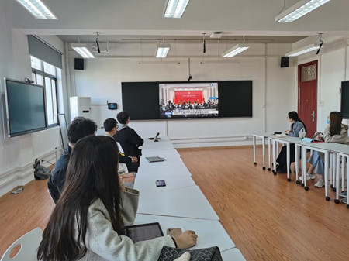
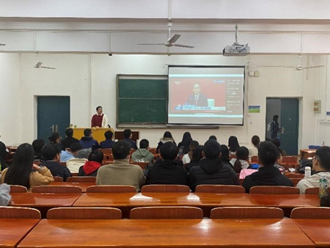
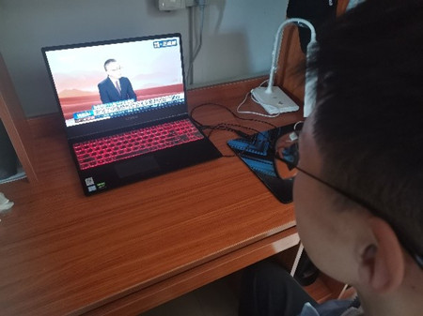
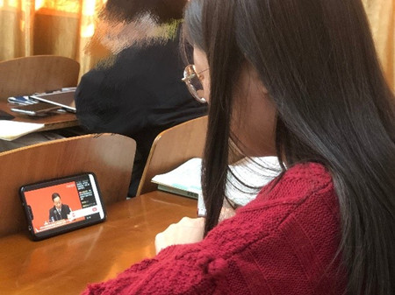
学生党员黄楠表示，江山就是人民，人民就是江山，打江山、守江山，守的是人民的心。党员要以真心守民心，以“办实事"实践活动为载体，树立目标导向，坚持靶向发力，奋斗目标要紧紧围绕着人民群众的美好希冀和幸福未来，多想利民之策，多兴利民之事，把人民群众的衣食住行、安危冷暖记挂在心。
学生党员刘财颖表示，十九届六中全会中指出，全党要牢记“中国共产党是什么、要干什么”这个根本问题。作为新时代的青年，更是作为一名研究生党员，应当努力学好专业知识，练就过硬本领，将自己所学的知识用于实处，将自己的科研成果书写在祖国大地上，为中华民族的伟大复兴贡献自己的一份力量。
学生党员贺春香表示，过去一百年，党向人民、向历史交出了一份优异的答卷。现在，党团结带领中国人民又踏上了实现第二个百年奋斗目标的赶考之路。全党要牢记中国共产党是什么、要干什么这个根本问题，把握历史发展大势，坚定理想信念，牢记初心使命，不为任何风险所惧，不为任何干扰所惑，决不在根本性问题上出现颠覆性错误，以咬定青山不放松的执着奋力实现既定目标，以行百里者半九十的清醒不懈推进中华民族伟大复兴。
学生党员刘港华表示，党的百年奋斗从根本上改变了中国人民的前途命运，中国人民彻底摆脱了被欺负、被压迫、被奴役的命运，成为国家、社会和自己命运的主人，中国人民对美好生活的向往不断变为现实。党的百年奋斗开辟了实现中华民族伟大复兴的正确道路，中国仅用几十年时间就走完发达国家几百年走过的工业化历程，创造了经济快速发展和社会长期稳定两大奇迹。
党的十九届六中全会是在重要历史关头召开的一次具有重大历史意义的会议。通过对十九届六中全会精神的学习，全体学生党员进一步地理解了“中国共产党为什么能、马克思主义为什么行、中国特色社会主义为什么好”的深刻内涵。我们坚信，在过去一百年赢得了伟大胜利和荣光的中国共产党和中国人民，必将在新时代新征程上赢得更加伟大的胜利和荣光！
（通讯员：各学生党支部书记 责编：周聪聪）

